实验四 Echarts使用
专业班级： 2023级人工智能 学号： 3232707236 姓名： 徐佳伟
实验地点： 实D206 实验时间： 2026.6.20 指导老师： 侯艳君
一、实验目的:
- 熟悉引入并配置Echarts的方法，能够归纳引入并配置Echarts的步骤
- 掌握坐标轴组件的使用方法，能够设置图表的x轴、y轴掌握系列组件、标题组件、图例组件的使用方法，能够设置图表的系列、标题、图例
- 掌握数据堆叠的使用方法，能够设置数据堆叠掌握折线图文本标签的使用方法，能够设置文本标签的显示状态、位置等
- 掌握区域填充样式的设置方法，能够设置区域填充样式掌握网格组件、提示框组件、工具栏组件的使用方法，能够设置图表的网格、提示框、工具栏
- 掌握平滑曲线图的设置方法，能够将图表设置为平滑曲线图
- 掌握饼图半径的使用方法，能够设置饼图的半径
- 掌握饼图文本标签的使用方法，能够设置文本标签的显示状态、位置等
- 掌握南丁格尔图的设置方法，能够将图表设置为南丁格尔图
- 掌握折线图的绘制，能够完成基础折线图、堆叠折线图、区域面积图、堆叠面积折线图、阶梯折线图和平滑曲线图等的绘制掌握饼图的绘制，能够完成基础饼图和南丁格尔图的绘制
二、实验环境：
Windows7及以上版本操作系统、HBuilderX等前端开发工具、Google Chrome等Web浏览器。三、实验准备
- 上一版本项目
- 开发工具HbuilderX(或其它)
- 浏览器（建议Chrome）
四、实验内容及步骤
- 备份V3.0项目，有能力同学可使用Git版本控制
- 本版本为V4.0，利用Echarts5.4.3，完成图表绘制功能
- 页面标题改为“web技术基础实验V4.0”
- 项目中增加Echarts图表界面使用下方数据分别绘制对应的图形，
数据如下：
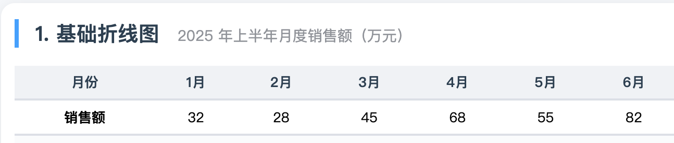

基础折线图如下：
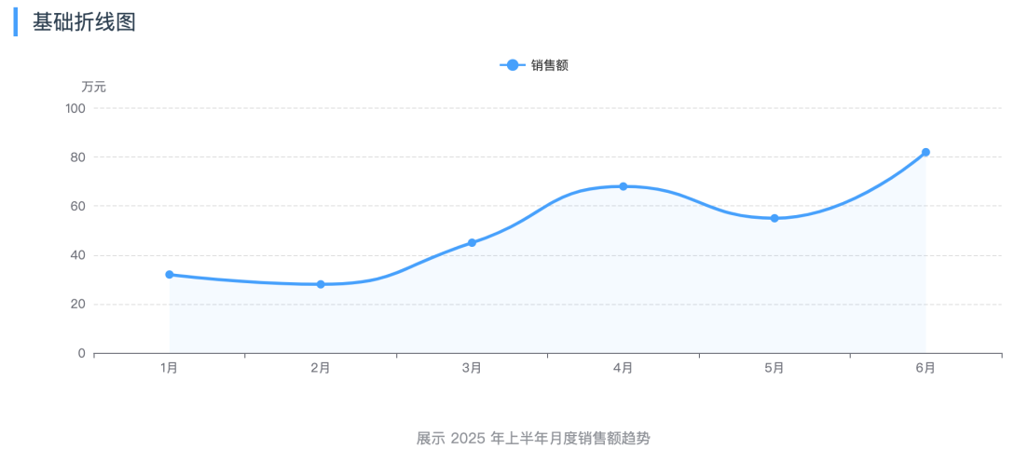
数据如下：
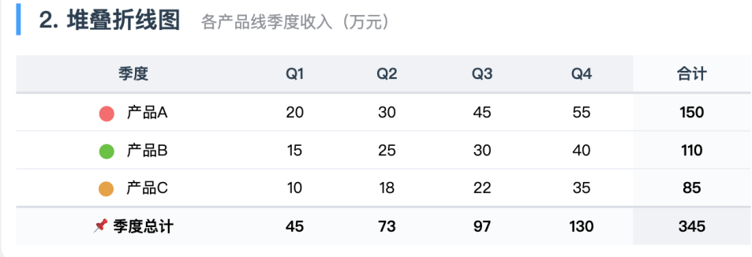
堆叠折线图如下：
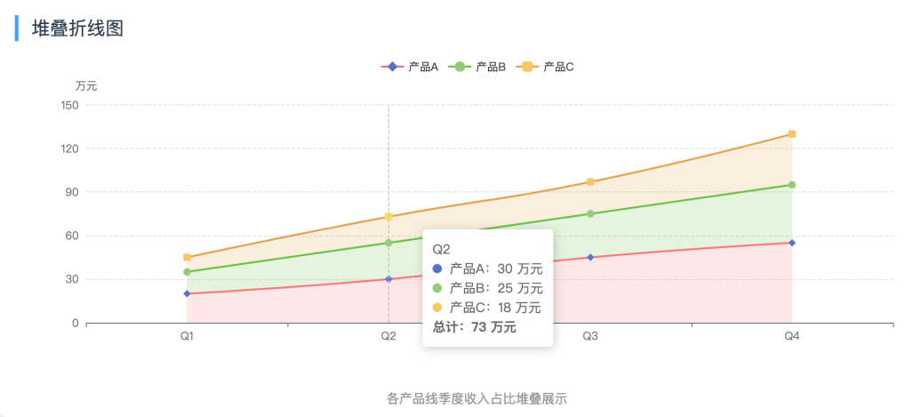
数据如下：
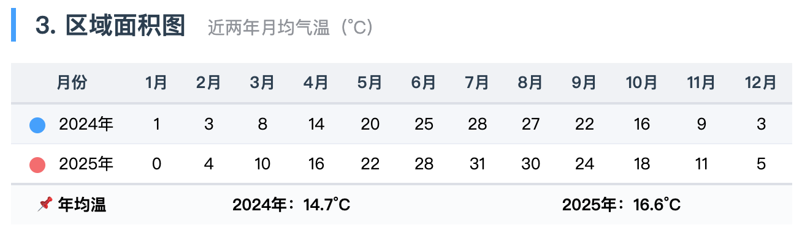
区域面积入如下：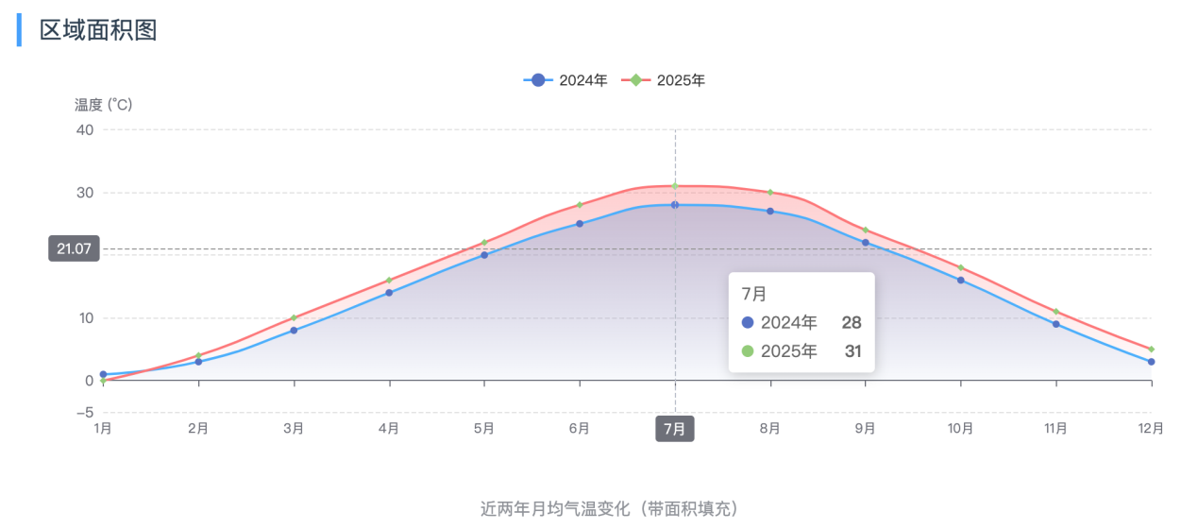
数据如下：
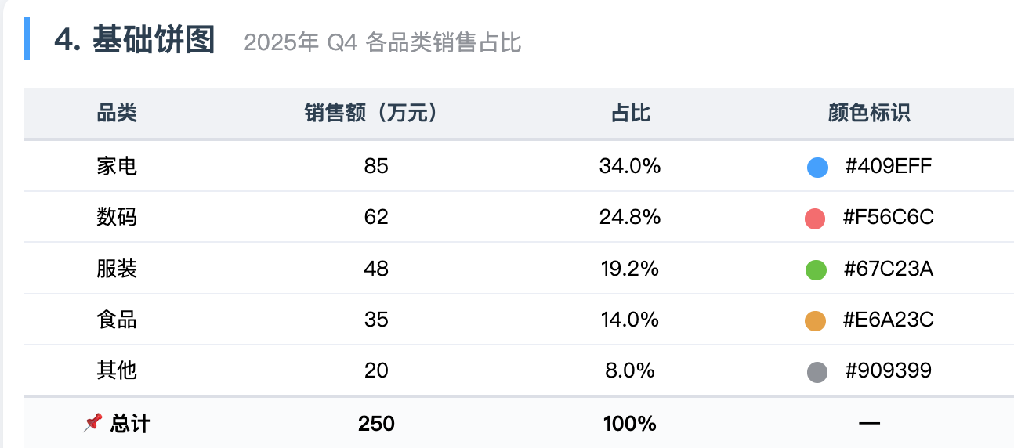
基础饼图如下：
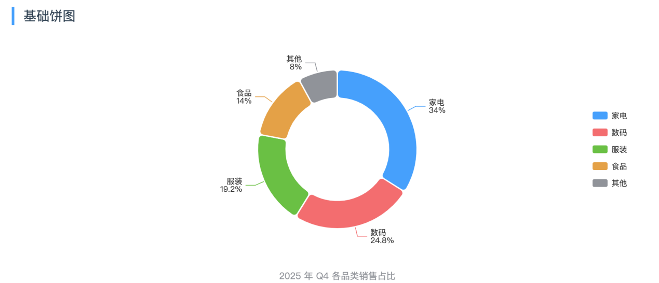

四、实验思考
- 使用Echarts开发图表步骤分几步？
- 常用画图组件有哪些？

五、实验总结

